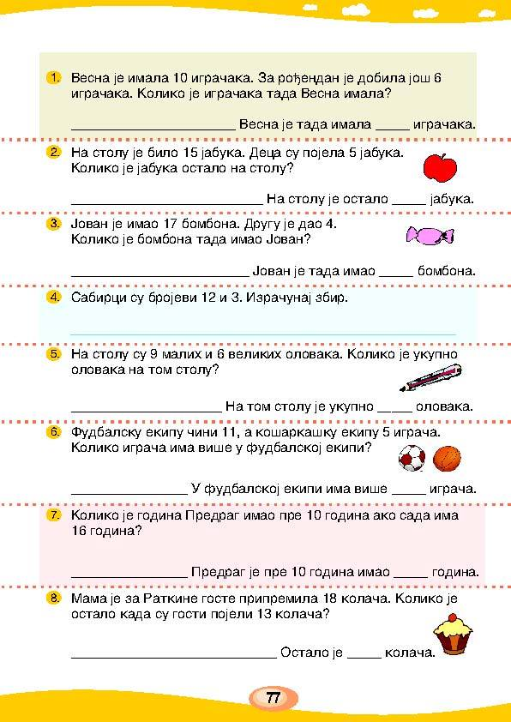

Контролна вежба Име и презиме __________________________